**Examen de fin de module Locale**

DIA_DEVOWFS_TS – 11**: Gérer les données**

|  |  |
| --- | --- |
| **Filière :** Développement Digital - Option Web Full Stack**lière : BP** | ***Epreuve : Théorique*** |
| **Année : 2022/2023** | **Variante : 1** |
| **Niveau : 2ème année** | **Barème : 40 Pts** |
| **Date : 01/12/2022** | **Durée : 2h** |

**Partie 1 - 24 points :**

Soit le modèle relationnel suivant :

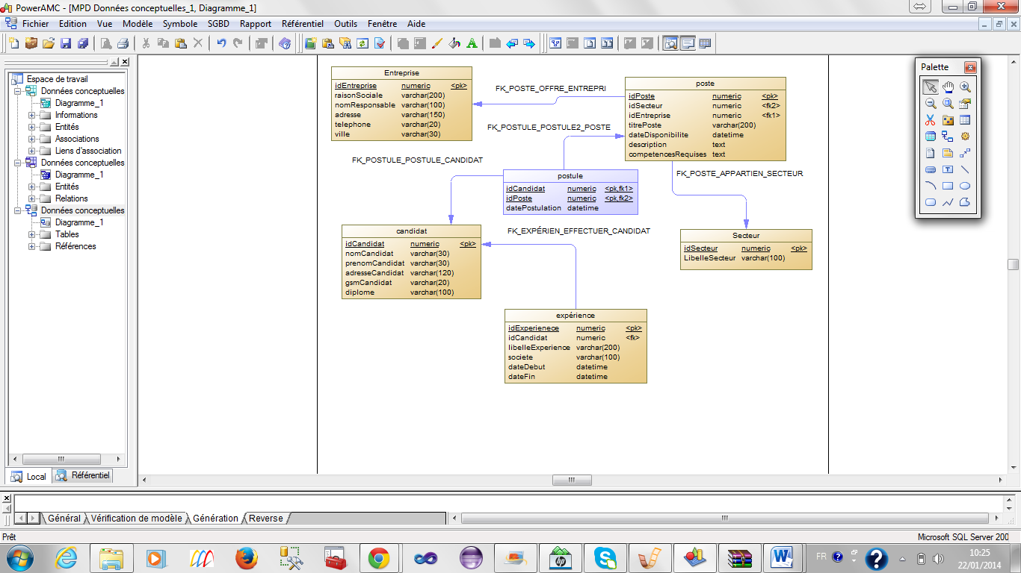

1 - Supposant que toutes les tables sont créées, Ecrire la requête qui permet de créer la table postule. **(2 points)**

2 - Ajouter une règle de vérification à la table expérience qui empêche l'ajout d'une datefin inférieur à la date début. **(2 points)**

3 - Ajouter une vue qui affiche la liste candidats qui ont postulé aux postes du secteur numéro 1. **(4 points)**

4 - ajouter une fonction qui retourne le nombre des candidats qui ont postulés un poste donné (le id doit être passé comme paramètre) **(4 points)**

5 - créer une procédure stockée qui contient un curseur qui affiche pour chaque candidat la liste des postes auxquels il a postulé **(6 points)**

**6 -** Ajouter le champs (nbCandidats int) à la table poste **(1 point)**

7 - Ajoutez un déclencheur qui incrémente de 1 le contenu du champ que vous avez ajouté dans la question précédente pour le poste concerné à chaque fois qu'on fait une insertion dans la table postule **(5 points)**

**Partie 2 - 16 points :**

Soit la collection produit qui la structure suivante :

1 - Donnez le code qui permet d'insérer un document dans cette collection. **(2 points)**

2 - Donnez le code qui permet de cherche tous les produit qui ont le prix supérieur à 100. **(2 points)**

3 - Donnez le code qui permet d'afficher le nombre de tous les produits de type phone disponibles (available:true) qui ont un prix supérieur à 100. **(4 points)**

4 - Donnez le code qui permet d'afficher le nombre des produits par brand par type. **(4 points)**

5 - Donnez le code qui permet d'afficher le prix moyen par marque 'brand' qui ne prend en compte que les produits disponibles (available:true) **(4 points)**

**Examen de fin de module Locale**

DIA_DEVOWFS_TS – 11**: Gérer les données**

|  |  |
| --- | --- |
| **Filière :** Développement Digital - Option Web Full Stack**lière : BP** | ***Epreuve : Théorique*** |
| **Année : 2022/2023** | **Variante : 2** |
| **Niveau : 2ème année** | **Barème : 40 Pts** |
| **Date : 01/12/2022** | **Durée : 2h** |

**Partie 1 - 24 points :**

Soit le modèle relationnel suivant relatif à la gestion d'un restaurant (cheque table peut être occupée par plusieurs clients) :

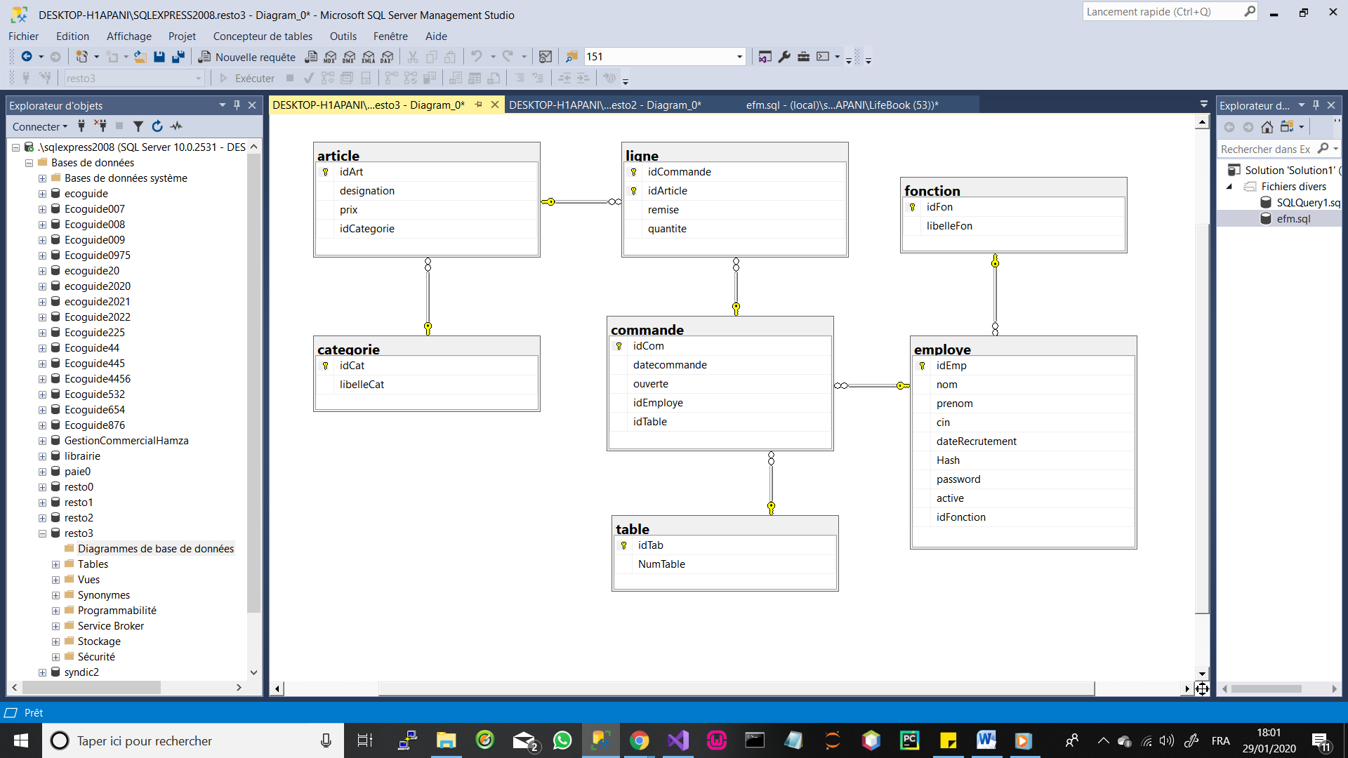

1 - Supposant que toutes les tables sont créées, Ecrire la requête qui permet de créer la table commande. **(2 points)**

2 - Ajouter une règle de vérification à la table article qui empêche l'ajout d'un prix strictement inférieur à zero. **(2 points)**

3 - Ajouter une vue qui affiche la liste employés qui ont servi la table numero 1 le 1/10/2022. **(4 points)**

4 - ajouter une fonction qui retourne le nombre des articles d'une catégorie donnée (le id de la catégorie doit être passé comme paramètre) **(4 points)**

5 - créer une procédure stockée qui contient un curseur qui affiche pour chaque commande la liste des articles qu'elle contient (id, désignation, prix , remise et quantité) **(6 points)**

**6 -** Ajouter le champs (nbCommandes int) à la table employé **(1 point)**

7 - Ajoutez un déclencheur qui incrémente de 1 le contenu du champ que vous avez ajouté dans la question précédente pour l'employé concerné à chaque fois qu'on fait une insertion dans la table commande **(5 points)**

**Partie 2 - 16 points :**

Soit la collection client qui la structure suivante :

1 - Donnez le code qui permet de modifier le pays du client qui a le id "1" au Maroc. **(2 points)**

2 - Donnez le code qui permet de cherche tous les clients du Maroc. **(2 points)**

3 - Donnez le code qui permet d'afficher le nombre de tous les clients du Maroc qui ont le salaire entre 3 et 6. **(4 points)**

4 - Donnez le code qui permet d'afficher le nombre des clients par pays. **(4 points)**

5 - Donnez le code qui permet d'afficher le salaire moyen par pays qui ne prend en compte que les salaires vides **(4 points)**